Министерство образования и науки Российской Федерации Федеральное государственное бюджетное образовательное учреждение высшего образования «Петрозаводский государственный университет»
Физико-технический институт
Кафедра физики твёрдого тела

Отчет по
ЛАБОРАТОРНОЙ ПРАКТИКЕ №4
«Технология программирования»

Автор отчета:
Студент группы 21318
Цупа Владислав
«10» декабря 2025 г.

Петрозаводск 2025 г.
Цель работы: Освоить распределённую модель collaboration в Git через:
1. Создание «форка» (Fork) удалённого репозитория.
2. Клонирование своей копии репозитория на локальную машину.
3. Создание новой ветки для внесения изменений.
4. Синхронизацию с исходным репозиторием (upstream).
5. Создание Pull Request для предложения своих изменений автору
исходного проекта.
Формулировка задачи: Вы внесёте свой вклад в учебный репозиторий, добавив информацию о
себе в файл CONTRIBUTORS.md.
Исходный репозиторий (ваш условный "open-source project"):
https://github.com/DmitryL-PetrSU/lab4.git
Ваша задача:
1. Сделать «форк» этого репозитория в свой аккаунт на GitHub.
2. Клонировать свою копию репозитория на локальный компьютер.
3. Создать новую ветку с именем add-<your-github-username>.
4. В файл CONTRIBUTORS.md добавить строку со своей фамилией и
именем и указать GitHub-username.
5. Запушить изменения в свою копию репозитория на GitHub.
6. Создать Pull Request из вашей ветки в ветку main исходного
репозитория.
Ход работы
Шаг 1: Fork репозитория
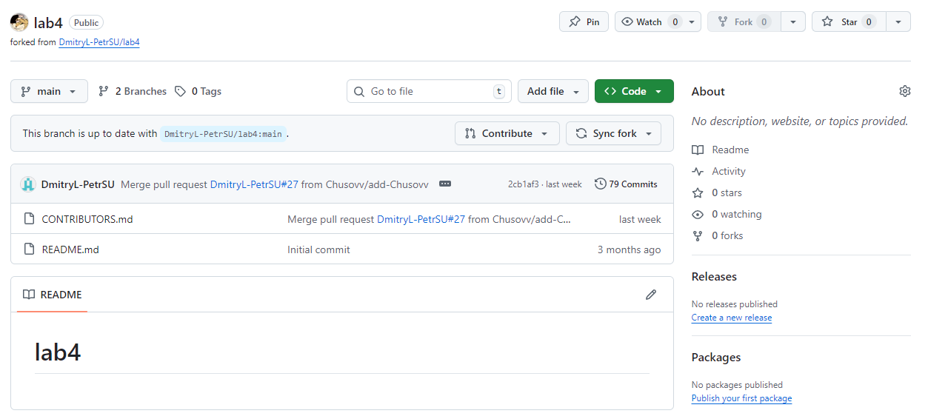

Шаг 2: Клонирование и настройка удалённых репозиториев (remote)
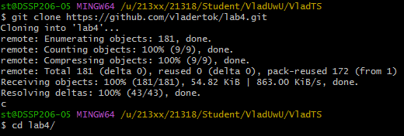
Шаг 3: Создание feature-ветки и внесение изменений
Шаг 4: Commit и Push в свой Fork
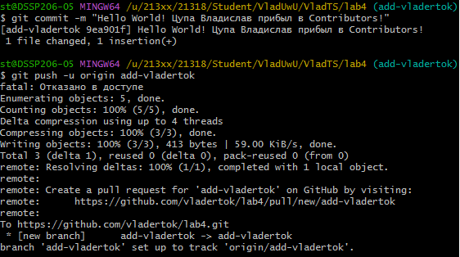

Шаг 5: Создание Pull Request (PR)
